PRESENTACIÓN DE CASO
Sustitución esofágica temprana en un paciente con atresia esofágica de brecha larga
Early esophageal replacement in a patient with long gap esophageal atresia
Yudith Leidys Torres Naranjo¹, Rafael M. Trinchet Soler², Yanet Hidalgo Marrero³, Wilmer Quintero Nicó⁴, Jianeya Manzano Suárez⁵, Hosorio Cárdenas Salazar⁶
⁽¹⁾Residente de 4to año en Cirugía Pediátrica. Hospital Pediátrico Provincial Octavio de la Concepción de la Pedraja. Holguín. Cuba.
⁽²⁾ Especialista de Segundo Grado en Cirugía Pediátrica. Dr. C. Hospital Pediátrico Provincial Octavio de la Concepción de la Pedraja. Holguín.Cuba.
⁽³⁾ Especialista de Segundo Grado en Cirugía Pediátrica. Dr. C. Hospital Pediátrico Provincial Octavio de la Concepción de la Pedraja. Holguín.Cuba.
⁽⁴⁾ Especialista de Primer Grado en Cirugía Pediátrica. Hospital Pediátrico Provincial Octavio de la Concepción de la Pedraja. Holguín. Cuba.
⁽⁵⁾Especialista de Primer Grado en Cirugía Pediátrica. Hospital Pediátrico Provincial Octavio de la Concepción de la Pedraja. Holguín. Cuba.
⁽⁶⁾Residente de 2do año en Cirugía Pediátrica. Hospital Pediátrico Provincial Octavio de la Concepción de la Pedraja. Holguín.Cuba.
Correspondencia: Dra. Yudith Leidys Torres Naranjo. Calle San Lino entre 1 y 2 Sur. Guantánamo. Cuba. Teléfono móvil: 53384538. Email: yeny@unimed.gtm.sld.cu
Total de palabras: 1517
RESUMEN
La atresia esofágica de brecha larga, es la falta congénita de continuidad del esófago con o sin comunicación a la vía aérea, donde una extensa separación entre los cabos esofágicos (mayor de 4 centímetros) impide una anastomosis primaria. Para su tratamiento han sido descritas varias técnicas, pero ninguna ha resultado ser ideal. Se reporta el caso de un paciente transicional masculino, de 1 año y 3 meses de edad, de raza blanca, procedente de Manzanillo, Granma, con diagnóstico de atresia esofágica de brecha larga en la etapa neonatal, a quien se le realizó sustitución esofágica temprana con estómago. Se revisó el expediente clínico del paciente, del cual se extrajeron los datos relacionados con los antecedentes, el cuadro clínico, los exámenes complementarios y el tratamiento. Se muestran imágenes inéditas relacionadas con el caso. Se realizó una amplia búsqueda de información sobre el tema que permitió realizar la discusión.
Palabras clave: atresia esofágica, brecha larga, anastomosis quirúrgica, reparación primaria.
ABSTRACT
Long gap esophageal atresia is the congenital lack of the continuity of esophagus with or without communication to the air way, where an extensive separation between the esophageal pouches (more than 4 centimeters) impede the primary anastomosis. For its treatment have been described several techniques, but none has been ideal. We report the case of a male patient, with diagnostic of long gap esophageal atresia in then stage neonatal, to who was carried out early replacement esophageal with stomach. The patient's clinical file was revised, of which the data related with the antecedents, the clinical square, the complementary exams and the treatment were extracted. Unpublished images related with the case are shown. We carried out a wide search of information on the topic that allowed to carry out the discussion.
Key words: esophageal atresia, long gap, surgical anastomosis, primary reparation.
INTRODUCCIÓN
La Atresia Esofágica (AE) es la falta congénita de continuidad del esófago con o sin comunicación a la vía aérea; su incidencia varía ampliamente de 1 en 2 500¹⁻⁴ a 1 en 4 500^{1, 3, 4} recién nacidos, con diferencias mínimas en cuanto al sexo.^{2, 4, 5}
La corrección quirúrgica de esta enfermedad constituye uno de los grandes paradigmas de la cirugía neonatal. Se sostiene que la capacidad para solucionar esta malformación y la supervivencia posoperatoria, son indicadores de calidad en la atención que brinda un determinado centro pediátrico.⁶
Fue descrita por primera vez en 1670 por William Durston, pero no es hasta 1888 cuando Steele intenta la primera corrección quirúrgica. Esta entidad fue mortal durante siglos y transcurrió hasta 1939 para que de forma casi simultánea e independiente aparecieran los dos primeros pacientes sobrevivientes, intervenidos por los doctores William Ladd, en Boston y Logan Levin en Minneapolis; los cuales realizaron gastrostomía y esofagostomía con ligadura de la fístula por vía extrapleural en sus pacientes. ^{2, 4}
En la actualidad debido a los avances introducidos en la anestesiología, las técnicas quirúrgicas y los cuidados intensivos neonatales se salvan casi todos los recién nacidos con AE; excepto aquellos con cardiopatías inviables o muy complejas asociadas a bajo peso o con malformaciones múltiples. En todas las variedades anatómicas desde el punto de vista quirúrgico se prefiere realizar anastomosis esofágica primaria. ⁷
Un desafío particular son aquellos casos en los que una extensa separación entre los cabos esofágicos (mayor de 4 centímetros), conocida como brecha larga, impide la anastomosis primaria. Es común que se presente en la AE pura y en la AE con fístula traqueosofágica (FTE) proximal o distal muy baja. ^{8,9}
Para su tratamiento han sido descritas varias técnicas, pero ninguna ha resultado ser ideal; estas incluyen: ligadura de la FTE y derivación (esofagostomía-gastrostomía) y/o solo derivación si se trata de una AE pura y posteriormente realización de sustitución esofágica; anastomosis primaria bajo la tensión/ventilación postoperatoria/miotomía (opcional) y reparación primaria diferida previo proceder de elongación esofágica. ^{9,10}En los casos necesarios, las opciones de reconstrucción incluyen esófago nativo, reemplazo con estómago, colon o intestino delgado. ⁹
La sustitución esofágica neonatal con estómago encuentra indicación en: ^{10–13} anastomosis primaria fallida con derivación (esofagostomía-gastrostomía), AE de brecha larga con FTE o AE pura, dehiscencia post-anastomótica en AE con FTE.
Nuestro objetivo en la realización de este trabajo es demostrar la implementación del protocolo establecido en el servicio de Cirugía Pediátrica de Holguín para el tratamiento de la atresia esofágica de brecha larga a través de la presentación de un caso.
PRESENTACIÓN DEL CASO
Se trata de un transicional masculino, de 1 año y 3 meses de edad en la actualidad, de raza blanca, procedente de Manzanillo, Granma; con antecedentes prenatales de infección del tracto urinario durante el 1er trimestre de embarazo y polihidramnios, producto de un parto distócico por cesárea por diagnóstico prenatal de AE a las 34 semanas de gestación y con un peso al nacer de 2960 g. Ingresó a la hora de nacido del día 28 de octubre de 2011 en el Servicio de Neonatología de su provincia por distress respiratorio moderado y sialorrea, por lo que fue remitido a nuestro servicio con el diagnóstico de AE, a las 20 horas de nacido.
A su llegada al Servicio de Cirugía del Hospital Pediátrico de Holguín se constató falta de aire, que no se acompañaba de cianosis, abombamiento, ni retracción del tórax. Se le realizaron exámenes complementarios que incluyeron: rayos X de tórax simple (vista anteroposterior) donde se observaba el extremo distal de la sonda nasogástrica a nivel del cuerpo de la 3ra vertebra dorsal y ausencia de gas en el estómago y rayos X de tórax contrastado, utilizando contraste hidrosoluble donde se visualizaba esófago con bolsón proximal a nivel de la 4ta vertebra dorsal. No se encontraron malformaciones congénitas asociadas.
Después de confirmado el diagnóstico de la enfermedad, se le realizó gastrostomía de urgencia a los 3 días de nacido y se colocó sonda de doble luz para aspiración constante del bolsón esofágico proximal. Se comenzó a alimentar por la gastrostomía precozmente y se constató aumento progresivo de peso en su evaluación nutricional periódica.
Con el objetivo de lograr una anastomosis primaria, se le realizaron varios intentos de elongación esofágica seriada mediante dilatación anterógrada y retrógrada (esta última por gastrostomía) de los bolsones esofágicos, la primera de ellas a los 20 días de nacido y el segundo intento 15 días después; con los cuales no fue posible alcanzar la longitud de menos de tres cuerpos vertebrales requerida para practicar dicha solución quirúrgica (Figura 1).
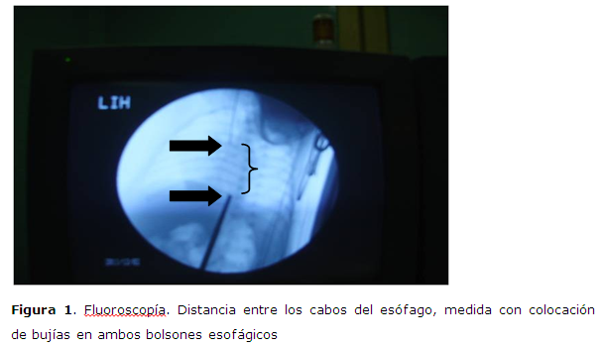
Por tal motivo, el día 25 de enero de 2012, a los 2 meses y 27 días de nacido se le realiza la cirugía correctora del defecto.
TÉCNICA QUIRÚRGICA: Restitución esofágica con estómago.
Para ello se realizó toracotomía posterolateral derecha y en el acto quirúrgico se encontró el cabo proximal del esófago de adecuado calibre, no así el distal que continuaba como un divertículo gástrico que entraba a través del hiato diafragmático.
Se decide realizar laparotomía a través de incisión media supraumbilical para liberar y disecar el estómago, manteniendo la mayor irrigación posible del órgano (Figura 2). Se llevó a cabo modelación gástrica, previa desinserción y cierre de la gastrostomía. Se efectuó piloroplastia. Luego se procedió a la resección y toma de biopsia de la zona donde se encontraba el divertículo esofágico inferior, ampliación del hiato diafragmático y ascenso gástrico, hasta el tórax, realizándose anastomosis término–terminal (figura 3). Se colocó sonda transanastomótica y sonda pleural que fue conectada a sello de agua.
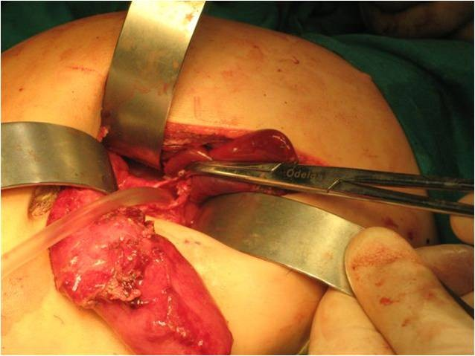
Figura 2. Estómago preparado para el ascenso

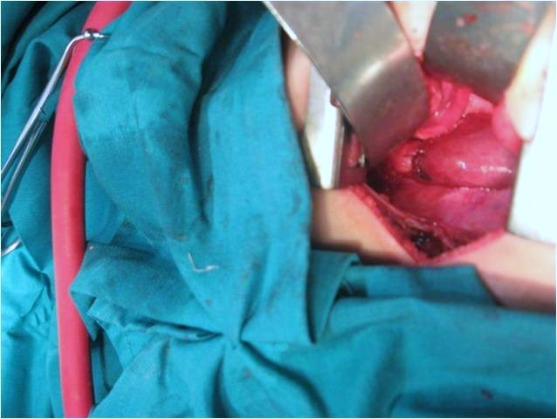
Figura 3. Anastomosis esofagogástrica vía toracotomía
El paciente mantuvo un postoperatorio estable sin complicaciones por lo que se decide su egreso hospitalario a los 20 días de operado y reingreso en el mes de marzo de 2012 para seguimiento.
A los 30 días de la intervención quirúrgica se le realizó esofagograma de control, donde se observó el estómago transpuesto en posición intratorácica con excelente paso del contraste al tubo digestivo distal. No se visualiza estenosis esofágica (Figura 4).
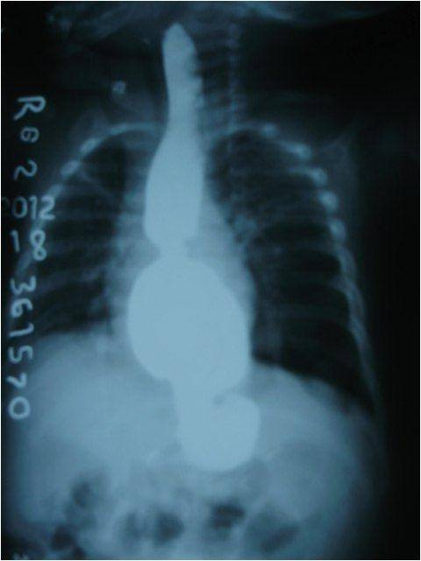
Figura 4. Radiografía contrastada evolutiva
Durante el seguimiento trimestral se comprueba evolución clínica favorable y ausencia de complicaciones en el paciente; pues se recoge en el interrogatorio de la madre que el niño se alimenta sin dificultad, no presenta crisis de sofocación, atragantamiento o falta de aire durante la misma, ni ha tenido asfixias, neumonías y/o manifestaciones de reflujo gastroesofágico. Al examen físico mantiene una curva de peso dentro de límites aceptables, con buen desarrollo pondoestatural para su edad.
Durante cada ingreso para estudio y valoración posoperatoria, se le realiza esofagograma de control con el objetivo de descartar presencia de estenosis y valorar la necesidad de dilatación esofágica: hasta este momento innecesario.
DISCUSIÓN
El pronóstico de la entidad ha cambiado, especialmente debido a los progresos en la cirugía y anestesiología como se señaló anteriormente. La tasa bruta de mortalidad ha disminuido desde un 100% (1939) hasta un 40%, veinte años después.¹² Actualmente la mortalidad varía de un 0% en casos leves tratados sin retraso, hasta un 70% o más en casos complicados con otras enfermedades congénitas y neonatos menores de 1,5 kg. ^{14, 15}
El tratamiento quirúrgico de la AE con brecha larga aun constituye un reto para los cirujanos neonatales. Aunque posee varias modalidades de tratamiento la elección de la técnica a utilizar varía entre cada cirujano y entre cada centro de cirugía pediátrica. De manera general la experiencia del cirujano y la anatomía del paciente deben ser consideradas para seleccionar la operación adecuada. ^{11, 12, 13}
Existe escasa experiencia de reemplazo esofágico en recién nacido en todo el mundo. Se ha reportado el injerto libre de yeyuno y la interposición de colon, pero ambos tienen un soporte vascular muy precario y riesgos de perforación y/o dehiscencia con la consecuente sepsis intratorácica. El uso del tubo gástrico en el periodo neonatal tiene como limitante que el estómago es muy pequeño para reconstruirlo y el neonato no permite un segundo intento de ascenso gástrico.¹⁴⁻¹⁹
En la ausencia de viabilidad del tubo gástrico, colon y yeyuno, el estómago ha sido considerado la mejor opción de reemplazo del esófago en el recién nacido. El suministro de sangre es rico y permanece en el plano sub-seroso sin riesgo de trombosarse. El tamaño del estómago es pequeño, especialmente en caso de AE pura y la pared gástrica es bien gruesa y muscular como para resistir una infección mediastinal en caso de dehiscencia. Por lo que la tendencia quirúrgica actual cuando no se logra la anastomosis primaria con esófago, es realizar la sustitución temprana utilizando el estómago, sin practicar ostomías y restableciendo precozmente el tránsito digestivo. ^{20, 21}
En opinión de los autores, esta experiencia demuestra la importancia de conservar el esófago natal mediante la aplicación de la propuesta del protocolo de tratamiento de la AE de brecha larga del Servicio de Cirugía Pediátrica de Holguín; por lo que se apoya la sustitución esofágica definitiva (en un solo tiempo) en el periodo neonatal, que parece ser una buena opción a favor de un mejor pronóstico para el recién nacido.
En resumen, se necesita que en cada servicio se diseñe un protocolo para la atención de los pacientes con atresia esofágica de brecha larga y cuando no se logra la anastomosis esofágica primaria, una solución es la sustitución esofágica temprana con estómago, como método factible a realizar.
REFERENCIAS BIBLIOGRAFICAS
- Sommppi E, Tammela O, Ruuska T, Laitinen J, Turjanmaa V. Outcome of patient operated for esophageal atresia: 30 year experience. J Pediatr Surg. [internet] 1998 [citado 5 mayo 2014]; 33(9):1341-6. Disponible en: http://www.ncbi.nlm.nih.gov/pubmed/9766349
- Aznar AA, Gómez VC. AE. En: Valoria VJ, Agustín JC, Albert SJ, Alba LJ, Alvarez BM, Alvarez JA, et al. Cirugía Pediátrica. Madrid: Diaz de Santos, 1994: 127-34.
- Beasley SW. Esophageal atresia and tracheoesophageal fistula. En: Oldham KT, Colombani PM, Foglia RP. Sugery of infants and children: Scientific principles and practice. New York: Lippincott-Raven, 1997:1021-34.
- Harmon CM, Coran AG. Congenital Anomalies of the Esophagus. In: O´Neill JA, Rowe MI, Grosfeld JL, Fonkalsrud EW, Coran AG. Pediatric Surgery 5^{ed}. St Louis: Mosby; 1998. p.941-67.
- Depaepe A, Dolk H, Lechat MF. The epidemiology of tracheoesophageal fistula and esophageal atresia in Europe. Arch Dis Child. 1993 [citado 3 mayo 2014]; 68 (6): 743-8. http://www.ncbi.nlm.nih.gov/pmc/articles/PMC1029365/
- Klaas Bax. Esofageal atresia and tracheoesophageal malformations. In Whitfield G, Murphy P. Pediatric Surgery 5^{ed}. Philadelphia: ELSEVIER; 2010. p. 370-92.
- O´Neill J A. Esophageal malformations. En O´Neill J A, Rowe M I, Grosfeld J L, Fonkalsrud E W, Coran A G. Pediatric Surgery St Louis: Mosby;1998. p. 941-967.
- Séguier-Lipszyc E, Bonnard A, Aizenfisz S, Enezian G, Maintenant J, Aigrain Y et al. The management of long gap esophageal atresia. J PediatrSurg. [internet] 2005 [citado 5 mayo 2014]; 40(10):1542-6. Disponible en: http://www.ncbi.nlm.nih.gov/pubmed/16226981
- Hunter C J, Petrosyan M, Connelly M E, Ford H, Nguyen N. Repair of long-gap esophageal atresia: gastric conduits may improve outcome a 20-year single center experience. Pediatr Surg Int. [internet] 2009 [citado 5 mayo 2014]; 25(12):1087-91. Disponible en: http://www.ncbi.nlm.nih.gov/pubmed?term=Repair%20of%20long-gap%20esophageal%20atresia%3A%20gastric%20conduits%20may%20improve%20outcom%20a%2020-year%20single%20center%20experience[Title]
- Spitz L. Esophageal atresia. Lessons I have learned in a 40-year experience. J Pediatr Surg. [internet] 2006 [citado 8 mayo 2014]; 4(10)1:1635-40. Disponible en: http://www.ncbi.nlm.nih.gov/pubmed/17011260
- Maksoud-Filho JG, Gonçalves ME, Tannuri U, Maksoud JG. An exclusively intraabdominal distal esophageal segment prevents primary delayed anastomosis in children with pure esophageal atresia. J Pediatr Surg. [internet] 2002 [citado 8 mayo 2014]; 37(11):1521-5. Disponible en: http://www.ncbi.nlm.nih.gov/pubmed/12407531
- Yeh SH, Ni YH, Hsu WM, Chen HL, Wu JF, Chang MH. Use of retrograde esophagoscopy in delayed primary esophageal anastomosis for isolated esophageal atresia. Eur J PediatrSurg. [internet] 2010 [citado 5 mayo 2014]; 20(1):40-4. Disponible en: http://www.ncbi.nlm.nih.gov/pubmed?term=Use%20of%20retrograde%20esophagoscopy%20in%20delayed%20primary%20esophageal%20anastomosis%20for%20isolated%20esophageal%20atresia
- Petrosyan M, Estrada J, Hunter K, Woo R, Stein J. Esophageal atresia/tracheoesophageal fistula in very low-birth-weight neonates: improved outcomes with staged repair. J PediatrSurg. [internet] 2009 [citado 5 mayo 2014]; 44(12):2278–81. Disponible en: http://www.ncbi.nlm.nih.gov/pubmed/20006009
- Spitz L. Gastric transposition in children. Semin Pediatr Surg 2009 [citado 11 mayo 2014];18(1):30-3. http://www.sciencedirect.com/science?_ob=ShoppingCartURL&_method=add&_eid=1-s2.0-S1055858608000826&_ts=1400072703&md5=a43dae22e0b851b78d66a035700c6f91
- David C. van der Zee, Daisy Vieirra-Travassos, William L.M. Kramer, Stefaan H.A.J. Tytgat. Thoracoscopic elongation of the esophagus in long gap esophageal atresia. JPediatr Surg. [internet] 2007 [citado 10 abril 2014]; 42(10): 1785-8. Disponible en: http://www.ncbi.nlm.nih.gov/pubmed/17923217
- Hadidi A, Hosie S, Waag K. Long gap esophageal atresia: lengthening technique and primary anastomosis. J PedSurg. [internet] 2007 [citado 5 mayo 2014]; 42(10):1659-62. Disponible en: http://www.ncbi.nlm.nih.gov/pubmed/17923192
- Stringel G, Lawrence C, McBride W. Repair of long gap esophageal atresia without anastomosis. JPediatr Surg. [internet] 2010 [citado 10 abril 2014]; 45(5): 872-5. Disponible en: http://www.ncbi.nlm.nih.gov/pubmed/20438916
- Aloisi A, de Freitas S, Colombo A, Amalfi R, Sbragia-Neto L, Bustorff-Silva J. Lateral esophagostomy: An alternative in the initial management of long gap esophageal atresia without fistula. J Pediatr Surg. [internet] 2000 [citado 5 mayo 2014]; 35(12):1827-9. Disponible en: http://www.ncbi.nlm.nih.gov/pubmed?term=Lateral%20esophagostomy%3A%20An%20alternative%20in%20the%20initial%20management%20of%20long%20gap%20esophageal%20atresia%20without%20fistula
- Gauderer M. Delayed blind-pouch apposition, guide wire placement, and nonoperative establishment of luminal continuity in a child with long gap esophageal atresia. J Pediatr Surg. [internet] 2003 [citado 8 abril 2014]; 38(6):906-9. Disponible en: http://www.ncbi.nlm.nih.gov/pubmed/12778390
- Cowles RA, Coran AG. Gastric transposition in infants and children. PediatrSurgInt. [internet] 2010 [citado 8 abril 2014]; 26(12): 1129-34. Disponible en: http://www.ncbi.nlm.nih.gov/pubmed/20878410
- Orford J, Cass D, Glasson M. Advanced in the treatment of oesophageal atresia over three decades: the 1970s and the 1990s. PSI. [internet] 2004 [citado 8 abril 2014]; 20(6):402-6. Disponible en: http://www.ncbi.nlm.nih.gov/pubmed/?term=Advanced+in+the+treatment+of+oesophageal+atresia+over+three+decades%3A+the+1970s+and+the+1990s

